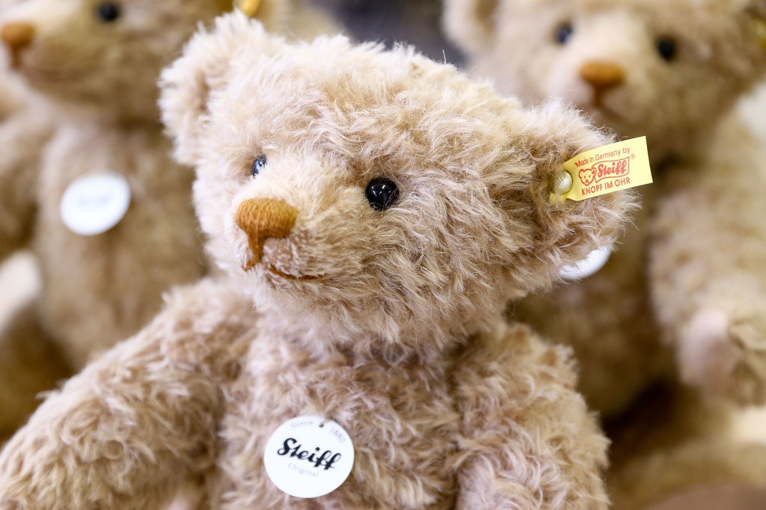

Для дітей — безпечні іграшки
Однією з функцій Держпродспоживслужби є контроль за безпечністю продукції, до якої також входять дитячі іграшки.
Без них не проходить дитинство. Яскраві й кумедні, швидкісні та розвиваючі, пластмасові, гумові чи м’які – іграшки є невід’ємною частиною життя кожної дитини.
Але буває, що забавки приносять не лише радість, а й можуть стати причиною поранень, алергії та отруєнь. Уся причина в якості, а точніше – її відсутності.
Про те, що купуючи товари для дітей, потрібно бути особливо обережними, знає, напевно, кожен. Але на практиці, купуючи дітлахам забавки, рідко хто з батьків запитує в продавця, чи має кольоровий динозавр або гоночна машинка сертифікат якості. Адже у багатьох іграшках містяться формальдегід, свинець та інші важкі метали. Синтетичні парфуми, що використовуються для того, аби приховати запах хімічних речовин, можуть викликати астму, дерматит та навіть підвищення температури.
Купуючи іграшку, варто ретельно оглянути її. Запам’ятайте основні вимоги безпеки дитячих іграшок:
Безпечний матеріал і безпечне покриття. Наявність сертифікату відповідності або декларації про відповідність, де повинно бути вказано, що іграшка виготовлена з безпечного матеріалу, що не має алергенних і токсичних властивостей. Маленькі діти часто облизують іграшки, тому фарба не повинна злазити.
Відсутність неприємного різкого запаху. Ознакою імовірної небезпеки є неприємний (хімічний) чи солодкий запах від іграшки, особливо, якщо вона пофарбована в яскраві кольори.
Міцність. Якщо шви у м’яких іграшок ось-ось розлізуться, а очка й носик ледь тримаються, купувати такий подарунок дитині не варто. Так само як іграшки, всередині яких містяться дрібні деталі (кульки, палички тощо). Не забувайте перевіряти надійність усіх кріплень і з’єднань.
Безпечний колір. Дуже яскраве забарвлення може чинити негативний вплив на зір і нервово-психічний стан дитини.
Безпечний звук. Уникайте іграшок з гучним, пронизливим і різким звуком, які можуть пошкодити слух дитини. Вибирайте іграшки, що видають спокійні і мелодійні звуки.
Безпечна конструкція. Відсутність гострих країв і задирок, вузьких щілин та отворів, куди можна засунути пальці. Для найменших небезпеку можуть становити іграшки з довгими шнурочками (більше 15 см).
Безпечний розмір. І іграшка, і її складові частини повинні бути достатньо великими, щоб маленька дитина не проковтнула їх. Середній розмір іграшки має бути приблизно від 10 до 40 см, щоб малюкові зручно було вільно гратися нею. На іграшці зазвичай вказується, з якого віку вона рекомендується для дитини. Якщо на ній є знак «від 3-х років», значить вона може містити дрібні деталі. Отже, не експериментуйте!
Безпечна вага. Чи зможе дитина підняти іграшку? Чи не дуже вона важка для неї? Чи не нашкодить собі, якщо її упустить?
Гарантія якості. Купуючи іграшки, вимагайте у продавця документи, які підтверджують її якість. Це можуть бути: декларація про відповідність, санітарно-гігієнічний висновок. Відсутність цих документів повинна насторожити. Іграшки слід купувати в спеціалізованих магазинах — це й буде гарантією того, що всі необхідні вимоги дотримані. На вулиці, ринку продавці рідко мають необхідну документацію на свій товар. У цих документах обов’язково повинні бути вказані: найменування продукції, час дії цих документів, номер партії продукції.
Ціна іграшки. Є ще таке загальновідоме правило: високоякісна продукція не може коштувати надто дешево.
Вища ймовірність придбати неякісні іграшки – на ринках. Крамниці, особливо великі, зазвичай мають сертифікати відповідності. Тому краще купувати іграшку саме там. А ще – обов’язково звертати увагу, принаймні, на її зовнішній вигляд, адже неякісних іграшок в Україні не бракує.
Із 2012 р. в Україні запроваджено нову систему оцінки якості іграшок. Для цього розроблено нормативну документацію — технічний регламент безпечності іграшок. Технічний регламент — сучасна процедура підтвердження оцінки відповідності, що прийшла на заміну сертифікації.
Після проходження процедури оцінки відповідності виробником, імпортером на іграшку має бути нанесене відповідне маркування, зокрема національний знак відповідності, який має вигляд незамкненого з правого боку основного кола, всередині якого вміщено стилізоване зображення трилисника.
Національний знак відповідності повинен наноситися на іграшку, прикріплену до неї етикетку (ярлик) або пакування та бути видимим, розбірливим і незмивним. У разі, коли іграшка дрібна або складається із дрібних частин, національний знак відповідності може наноситися на етикетку (ярлик) або супровідну листівку. Якщо іграшка продається в демонстраційному пакуванні та нанесення національного знака відповідності на іграшку є технічно неможливим, він може наноситися на демонстраційне пакування. Якщо національний знак відповідності є невидимим через пакування іграшки, то він наноситься додатково на пакування.
Якщо при купівлі дитячих товарів у магазинах області у вас виникають сумніви щодо безпечності продукції, ви маєте право звернутися за допомогою до Головного управління Держпродспоживслужби в Луганській області: вул. Пивоварова, 2, м. Сєвєродонецьк, 93403; тел./факс (+38 06452) 6-80-15.

